Emerald

1. 使用非校园 IP 地址打开浏览器，输入 [http://www.emerald.com/，](http://www.emerald.com/)或从图书馆数据库进入。点击页面右上角“Login”登录。



2.登录页面最左侧输入机构名称，点击“Find”，点击返回的机构链接。

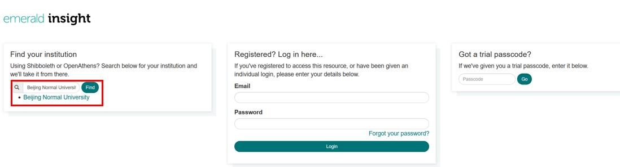

3.点击右侧 Login 。

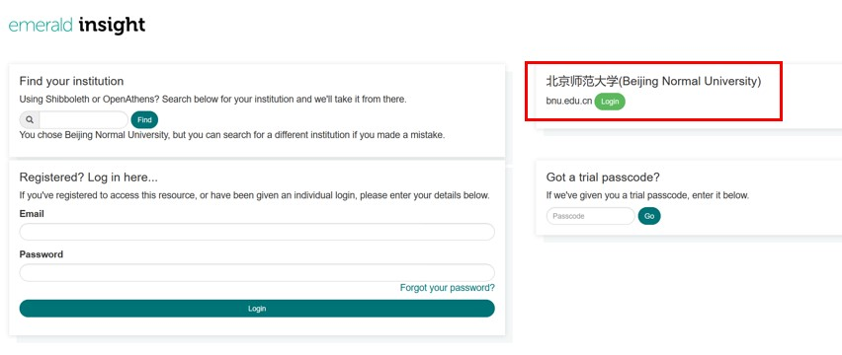

4.到北京师范大学图书馆登录页面输入学工号、密码，登录成功后即可使用 Emerald 数据库。

